座次号：□□ 拉萨北京实验中学2016-2017学年度高一（上）第一学段期末（历史）试题

(试卷说明: 本试卷共两大题:选择题和非选择题,所有题目的答案,考生须用黑色签字笔答在答题卡规定的区域内,
在试卷上答题无效)

一、选择题（共15道题，每小题4分，共60分。在每小题给出的四个选项中，只有一项是最符合题目的要求）
1、柳宗元在《封建论》中写道：“周有天下，裂土田而瓜分之，设五等，邦群后，布履星罗，四周于天下，轮运而辐集。合为朝觐会同，离为守臣扞城。周初的这一做法（ ）
A有利于维护等级秩序 B容易形成割据混战
C有利于稳定政治统治 D有利于加强中央集权
2、有学者认为“（光荣革命）不是一次微不足道的政变，也不是一次以建立‘平衡宪法’为归宿的政治妥协，而是议会与国王权力关系史上的决定性转折点。”这里“转折点”指的是 （ ）
A．通过《权利法案》结束了国王的权力 B．国家权力重心由国王转移至议会
C．议会与国王在国家权力上实现了平衡 D．英国君主立宪制确立

3、右图是美国联邦政府权力结构示意图。该权力结构体现的原则是( )
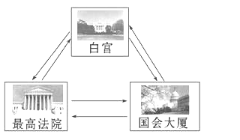

A.皇权至上 B.制约与平衡 C.人民主权 D.民主集中
4、从本质上看，英国侵略者发动的两次鸦片战争都是为了( )
A．使鸦片走私合法化 B．扭转对华贸易的逆差
C．占领中国的销售市场和原料产地 D．报复林则徐虎门销烟的经济损失
5、19世纪90年代清政府与列强签订的条约与40-60年代签订的条约相比，最显著的不同点是增加了（ ）
A.割地的面积 B. 列强办厂的特权 C.开放的口岸 D. 赔款的数额
6、八国联军侵华战争后，清政府成了“洋人的朝廷”。《辛丑条约》中能够说明这一现象的内容是（ ）
A．外国公使进驻北京 B．划定东交民巷为使馆界
C．禁止中国人民的反帝斗争 D．总理衙门改为外务部
7、辛亥革命是中国近代史上重要的里程碑。其主要历史功绩是（ ）
①结束了君主专制制度 ②建立了资产阶级共和国
③驱逐了列强在华势力 ④终结了半殖民地半封建社会
A. ①② B．②③ C．③④ D．②④
8、自从有了中国共产党，中国革命的面貌就焕然一新了”，“新”主要表现在（ ）
①革命出现了崭新的无产阶级政党的领导 ②改变了近代以来革命屡败的局面
③马克思主义开始成为革命的指导思想 ④以实现社会主义、共产主义为奋斗目标
A．①②③ B．①②④ C．②③④ D．①②③④
9、国民革命相对于辛亥革命而言，有内在的继承性，这主要表现在( )
- 革命任务上 B．革命领导阶级上 C．革命的结局上 D．革命的指导思想上
10、遵义会议是中国共产党历史上一个生死攸关的转折点，其重要意义体现在( )
A.促成了马克思主义和中国工人运动的结合
B.确定了武装反抗国民党统治的总方针
Ziyuanku.comC.事实上确立了以毛泽东为核心的党中央的正确领导
D.标志着中国共产党独立领导武装斗争的开始
11、抗日战争和甲午中日战争相比，中国方面最大的变化是（ ）
Ａ、领导抗战的不是腐败的统治集团 Ｂ、中华民族已经觉醒，形成全民族抗战
Ｃ、军队素质提高，广大将士具有爱国精神 Ｄ、国家综合实力增强，决定了战争的最后结局
12、巴黎公社的实践为我们的社会主义建设留下的宝贵经验主要有( )
①无产阶级革命原则 ②无产阶级专政原则 ③人民公仆原则 ④工农联盟原则
A．①②③④ B．①②④ C．①③④ D．①②③
13、十月革命开创了国际社会主义运动的新局面。下列说法正确的是( )
A．它消灭了俄国的封建土地制度和地主阶级 B．从此无产阶级的斗争有了科学的理论指导
C．它是无产阶级建立政权的第一次伟大尝试 D．它将社会主义从理论变为现实
14、“新中国成立后就确立了处理中印两国关系的原则，那就是互相尊重土主权、互不侵犯、互不干涉内政、平等互惠和和平共处的原则。这一“原则”后来发展成为（ ）
A.和平共处五项原则 B.“求同存异”的方针
C.“一边倒”的外交政策 D.“另起炉灶”的外交政策

15、下列三幅图片共同反映的问题是 ( )

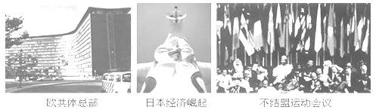
A.世界日益联系成不可分割的整体
B.世界经济多极化的趋势形成
WWW.ziyuanku.comC.西欧、日本努力改善与发展中国家的关系
D.世界格局呈现多极化趋势

二、 非选择题（共2题。16题20分。17题20分）

16、阅读材料，回答问题：

$来&源：ziyuanku.com 材料一：签订《南京条约》 材料二:签订《马关条约》

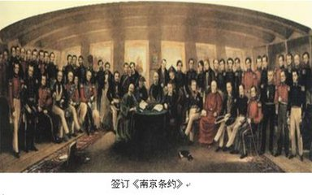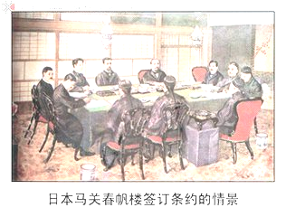

材料三：签订《辛丑条约》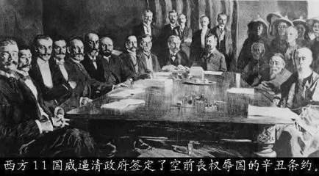

材料四 日本军国主义妄图独占中国由来已久。 1868年开始的明治维新以后七十余年，日本发动和参与了一系列侵略战争。 九一八事变以后，日本侵略者从国民党政府手中相继夺去大部分重要城市，占领了东北、华北、华中、华南大片土地。据不完全统计，在日本侵略军的屠刀下，中国死伤人数3500万，仅南京大屠杀就死亡30万人以上。从关内骗到东北的劳工被残害致死的，不下200万人。此外，还有令人发指的细菌战、化学战。按1937年的比值计算，日本侵略者给中国造成的直接经济损失1000亿美元，间接经济损失5000亿美元。日本侵略者对中国人民犯下的罪行，成为历史上最野蛮、最残酷的一页。

资*源%库 ——江泽民《在首都各界纪念抗日战争暨世界反法西斯战争胜利50周年大会的话》

（1）简述三幅图中条约签订的背景分别是什么？对中国社会分别产生了什么影响？(6分)

（2）材料二《马关条约》与材料一《南京条约》最大不同的是哪一条？反映了帝国主义侵华怎样的新阶段特征？ (4分)

（3）根据材料四并结合有关史实,概括指出“明治维新以后七十余年”,日本发动和参加的一系列侵华战争及其对中国人民犯下的滔天罪行。(１０分)

17、阅读下列材料：
材料一 大清皇帝统治大清帝国万世一系，承永尊戴。“君上神圣尊严不可侵犯。”“法律虽经议院议决而未奉诏令批准不能见诸实行。”“用人之权操之君上，而大臣辅弼之，议院不得干涉。”
——《钦定宪法大纲》
材料二 中华民国之主权，属于国民全体，中华民国人民一律平等，无种族、阶级、宗教之区别。“中华民国以参议院，临时大总统，国务员，法定行使其统治权。”“中华民国之立法权，以参议院行之。„„国务员于临时大总统提出法律案，公布法律，及发布命令时，须副署之。”“本约法施行后，限十个月内由临时大总统召集国会。”
——《中华民国临时约法》
材料三 红军、游击队和红色区域的建立和发展，是半殖民地中国在无产阶级领导之下的农民斗争的最高形式，和半殖民地农民斗争发展的必然结果；并且无疑义地是促进革命高潮的最重要因素┅┅朱德毛泽东式、方志敏式之有根据的、有计划地建设政权的，深入土地革命的，扩大人民武装的路线是经由乡赤卫队、区赤卫大队、县赤卫总队、地方红军直至正规红军这样一套方法的，政权发展是波浪式地向前扩大的等等的政策，无疑义地正确的。
——毛泽东：《星星之火，可以燎原》
材料四 争取一省与几省首先胜利，无产阶级的伟大斗争，是决定胜负的力量，没有工人阶级的罢工高潮，没有中心城市的武装暴动，决不能有一省与几省的胜利。不特别注意城市工作，“以乡村包围城市”，“单凭红军来夺取城市”，是一种极错误的观念。
——《新的革命高潮与一省或几省的首先胜利》
- 材料一所述的统治权力依据什么思想？有何本质和目的？(６分)

- 材料二“中华民国之主权，属于国民全体”体现了什么原则？统治权力的分工体现了什么思想？有何本质和目的？(８分)

（3）在对中国革命采取什么斗争形式和走什么道路的问题上，材料三和材料四所作出的选择有什么相同点？(２分)

（4）根据材料三概括指出中国革命正确道路的内容？根据材料四指出主要错误？(４分)

高一历史答案
ziyuanku.com选择题15*4=60分
CBBCB CADAC BDDAD
ziyuanku.com
非选择题
21、（1） （6分）1840—1842年鸦片战争; 使中国开始沦为半殖民地半封建社会； 1894—1895年中日甲午战争， 使中国半殖民地半封建化程度大大加深； 1900—1901
资*源%库 ziyuanku.com年八国联军侵华战争， 使中国完全沦为半殖民地半封建社会。
（2） （4分） 允许日本在通商口岸开设工厂。 反映了帝国主义对中国进行资本输出的要求。

（3）（6分） 侵华战争：1894 年挑起甲午战争、 参与八国联军侵华战争、 策动九一八事变 华北事变、 制造七七事变发动全面侵华战争。 （4分）滔天罪行：侵占中国大片领土；屠杀、残害数千万中国人； 发动细菌战、化学战； 掠夺、毁灭中国巨额财富。
22．（1）（6分）皇权至上，君权神授。 本质区别：材料一本质上维护封建的君主专制体制，目的是维护清王朝的统治。
（2））(8分) 资产阶级“主权在民”原则； 三权分立思想。
本质材料二要确立资产阶级民主共和政体，目的是要建立资产阶级共和国。

（3）（2分）都主张应该采取武装斗争的形式。都认为应建立根据地和争取红色区域的胜利。

（4）（4分）在无产阶级领导下，依靠农民开展武装斗争，走农村包围城市，最后夺取城市的道路。 主要错误：认为中国革命单纯依靠无产阶级，希望靠城市的暴动去争取革命胜利。

